习题解答
7-25 已知湿空气的温度为20℃，水汽分压为2.335kPa，总压为101.3kPa。试求：
- 相对湿度；
- 将此空气分别加热至50℃和120℃时的相对湿度；
- 由以上计算结果可得出什么结论？
解：（1）查表得20℃时水的饱和蒸汽压p_{S}=2.335kPa,故相对湿度
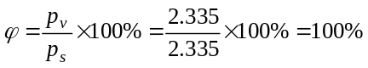
即空气已被水蒸汽饱和，不能作为载湿体。
（2）查表得50℃时水的饱和蒸汽压p_{S}=12.34kPa,故相对湿度
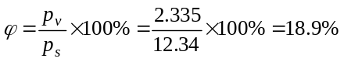
即温度升高后，ϕ值减小，又可作为载湿体。
当总压为101.3kPa时，温度升高到100℃水开始沸腾，此时它的最大蒸汽压为101.3kPa（等于外界压力）。当温度为120℃时，蒸汽处于过热状态，饱和水蒸气压仍为101.3kPa,故相对湿度
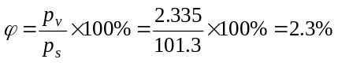
（3）湿空气的温度升高后，其中的水汽分压不变，但水的饱和蒸汽压随温度的升高而增加，因此，ϕ值减小，载湿能力增强，即升温对干燥有利。

7-26 已知在总压101.3kPa下，湿空气的干球温度为30℃，相对湿度为50％，试求：（1）湿度；（2）露点；（3）焓；（4）将此状态空气加热至120℃所需的热量，已知空气的质量流量为400kg绝干气/h；（5）每小时送入预热器的湿空气体积。
解：（1）查得30℃时水的饱和蒸汽压p_{S}=4.247kPa,
水汽分压：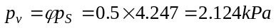
湿度 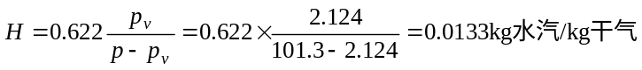
（2）露点
由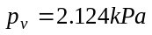，可查得对应的饱和温度为18ºC，即为露点。
（3）焓
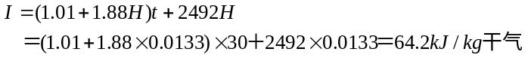
（4）所需热量
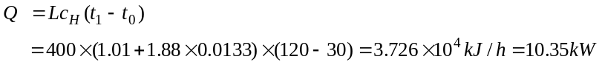
（5）湿空气体积
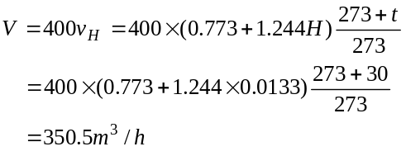

7-27 常压下某湿空气的温度为25℃，湿度为0.01kg水汽/kg干气。试求：
- 该湿空气的相对湿度及饱和湿度；
- 若保持温度不变，加入绝干空气使总压上升至220kPa，则此湿空气的相对湿度及饱和湿度变为多少？
- 若保持温度不变而将空气压缩至220kPa，则在压缩过程中每kg干气析出多少水分？
解：（1）水汽分压
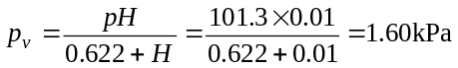
查表得25℃时水的饱和蒸汽压p_{S}=3.168kPa, 故相对湿度
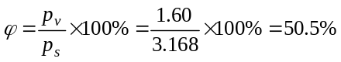
饱和湿度：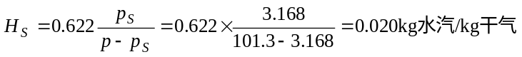
（2）当加入绝干空气时，水汽分压及饱和蒸汽压均不变，故相对湿度仍为50.5％，但饱和湿度
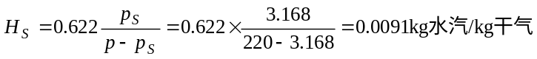
（3）若保持温度不变而将空气压缩至220kPa时，其饱和湿度为0.0091kg水汽/kg干气，故必有水析出。

7-28 已知在常压、 25℃下，水分在某物料与空气间的平衡关系为
相对湿度为ϕ＝100％，平衡含水量X*=0.185kg水/kg干料
相对湿度为ϕ＝50％，平衡含水量X*=0.095kg水/kg干料
现该物料的含水量为0.35 kg水／kg干料,令其与25℃，ϕ＝50％的空气接触，问物料的自由含水量，结合水分含量与非结合水分含量各为多少？
解：φ＝50％，
平衡含水量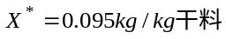
则自由含水量
φ＝100％，
平衡含水量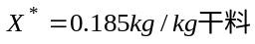
即结合水分含量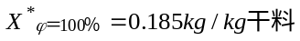
则非结合水分含量

7-29 常压下用热空气干燥某种湿物料。新鲜空气的温度为20℃、湿度为0.012kg水汽／kg干气，经预热器加热至60℃后进入干燥器，离开干燥器的废气湿度为0.028kg水汽／kg干气。湿物料的初始含水量为10%，干燥后产品的含水量为0.5%（均为湿基），干燥产品量为4000kg/h。试求：
（1）水分汽化量，kg/h；
（2）新鲜空气的用量，分别用质量及体积表示；
（3）分析说明当干燥任务及出口废气湿度一定时，是用夏季还是冬季条件选用风机比较合适。
解：（1）水分汽化量
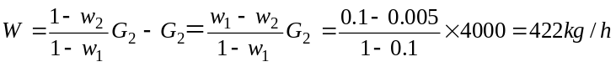
或 干基含水量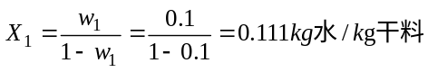
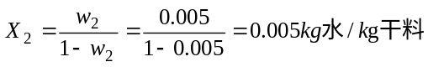
（2）绝干空气用量
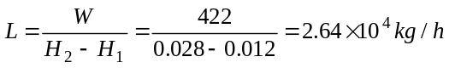
湿空气用量
湿空气比容
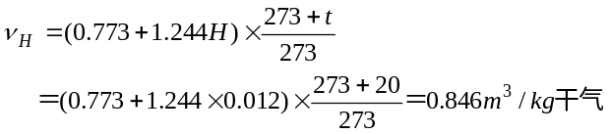
湿空气体积量
（3）夏季的气温高，且湿度大，故在产品、W、H₂一定的情况下，湿空气的消耗量L增加，同时其湿比容又增大，共同导致体积流量增大，故用夏季条件选择风机比较合适。

7-30 在某干燥器中常压干燥砂糖晶体，处理量为450kg/h，要求将湿基含水量由42％减至4％。干燥介质为温度20℃，相对湿度30％的空气，经预热器加热至一定温度后送至干燥器中，空气离开干燥器时温度为50℃，相对湿度为60％。若空气在干燥器内为等焓变化过程，试求：
（1）水分汽化量，kg/h；
（2）湿空气的用量，kg/h；
（3）预热器向空气提供的热量, kW。
解：（1）水分汽化量
或 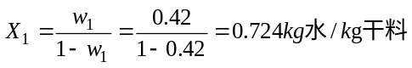
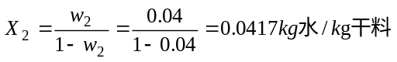
（2）查得20℃、50℃下的水饱和蒸汽压分别为2.335kPa、12.34 kPa，
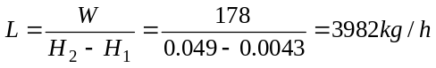
湿空气用量
（3）新鲜空气焓：
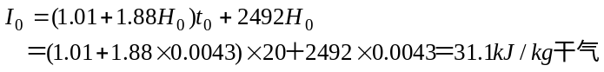
出口空气焓：
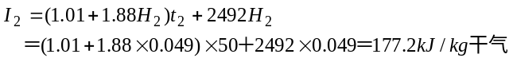
因为干燥为等焓过程，故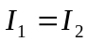
预热器中的加热量：

7-31 试在I-H图中定性绘出下列干燥过程中湿空气的状态变化过程。
（1）温度为t₀、湿度为H₀的湿空气，经预热器温度升高到t₁后送入理想干燥器，废气出口温度为t₂；
（2）温度为t₀、湿度为H₀的湿空气，经预热器温度升高到t₁后送入理想干燥器，废气出口温度为t₂，此废气再经冷却冷凝器析出水分后，恢复到t₀、H₀的状态；
（3）部分废气循环流程：温度为t₀、湿度为H₀的新鲜空气，与温度为t₂、湿度为H₂的出口废气混合（设循环废气中绝干空气质量与混合气中绝干空气质量之比为m：n），送入预热器加热到一定的温度t₁后再进入干燥器，离开干燥器时的废气状态为温度t₂、湿度H₂；
（4）中间加热流程：温度为t₀、湿度为H₀的湿空气，经预热器温度升高到t₁后送入干燥器进行等焓干燥，温度降为t₂时，再用中间加热器加热至t₁，再进行等焓干燥，废气最后出口温度仍为t₂。

图示如下：
t₀
t₂
t₁
I
H
H₀
φ=100%
A
B
C
H₂
附图（1）
t₀
t₂
t₁
I
H
H₀
φ=100%
A
B
C
H₂
附图（2）
D

t₀
t₂
t₁
I
H
H₀
φ=100%
A
B’
C’
C
B
H₂’
H₂
附图（4）
(H₁′)
t₀
t₂
t₁
I
H
H₀
φ=100%
A
B
C
H₂
M
H_{M}
附图（3）
(H₁)

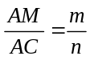

预热器
干燥器
冷却器
A
B
C
3kg/h
600m³/h
习题7-32附图
7-32常压下，用空气干燥某湿物料的循环流程如附图所示。温度为30℃、露点为20℃的湿空气，以600m³/h的流量从风机中送出，经冷却器后，析出3kg/h的水分，再经预热器加热至60℃后送入干燥器。设在干燥器中为等焓干燥过程，试求：
（1）循环干空气质量流量；
（2）冷却器出口空气的温度及湿度；
（3）预热器出口空气的相对湿度。
解：(1)查得 20℃下水的饱和蒸汽压为2.335kPa，即为风机输送湿空气中的水汽分压，故湿度为
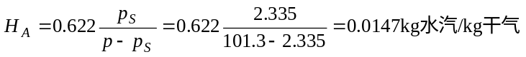
湿比容
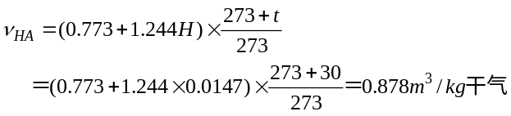
绝干空气质量流量
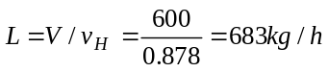
（2） 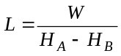
其中水汽分压 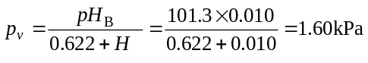
因此空气为饱和湿空气，故由p_{v}＝1.60kPa查其饱和温度为t_{B}=13.4℃。
（3）湿空气加热时，其水汽分压及湿度不变，故经预热器后湿空气的水汽分压仍为1.60kPa，查得60℃下水的饱和蒸汽压为19.92 kPa，故相对湿度
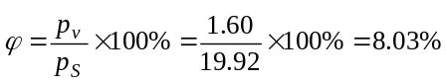

7-33 常压下用热空气在一理想干燥器内将每小时1000kg湿物料自含水量50％降低到6％（均为湿基）。已知新鲜空气的温度为25℃、湿度为0.005kg水汽／kg干气，干燥器出口废气温度为38℃，湿度为0.034水汽kg／kg干气。现采用以下两种方案：
（1）在预热器内将空气一次预热至指定温度后送入干燥器与物料接触；
（2）空气预热至74℃后送入干燥器与物料接触，当温度降至38℃时，再用中间加热器加热到一定温度后继续与物料接触。
试求：（1）在同一I-H图中定性绘出两种方案中湿空气经历的过程与状态；
（2）计算各状态点参数以及两种方案所需的新鲜空气量和加热量。
解：（1）一次预热时： 如图，湿空气的状态变化为A→B→C
水分汽化量
绝干空气用量 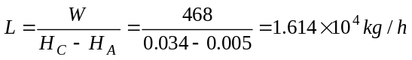
新鲜空气用量
预热后：H_{B}=H_{A}=0.005kg／kg干气
又 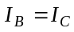
故
得 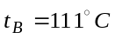
所需热量
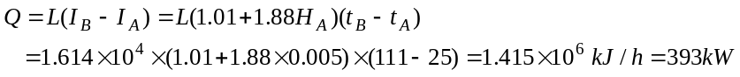
（2）中间加热时：空气状态变化过程A→B₁→C₁→B₂→C₂
因为两种情况下空气的初终态相同，故汽化水分量及新鲜空气的用量均不变。
所需热量：
25℃
38℃
74℃
I
H
H₀
φ=100%
A
B₁
C₁
C
B₂
B
因为 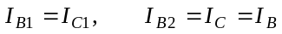
所以 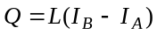
故加热量也未发生变化。
或进行下述计算：
A：
由 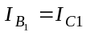
得 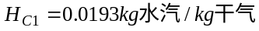
也即 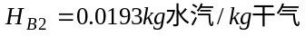
又 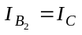
得 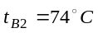
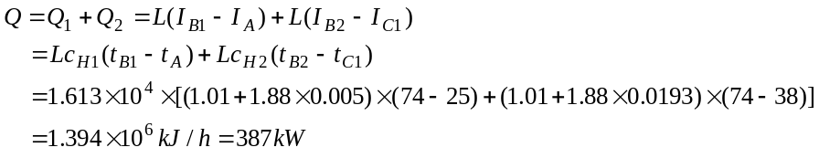
由以上计算可知，当空气的初、终态相同时，有无中间加热对新鲜空气的用量及加热量没有影响。为达到相同的终态，一次预热的温度过高，对热敏性物料有破坏，故对不耐高温的物料宜采用中间加热式干燥器。

7-34 在某物料的干燥过程中，由于工艺的需要，采用部分废气循环以控制物料的干燥速率。已知常压下新鲜空气的温度为25℃ 、湿度为0.005kg水汽/kg干气，干燥器出口废气温度为58℃ ，相对湿度为70％。控制废气与新鲜空气的混合比以使进预热器时的湿度为0.06kg水汽/kg干气。设干燥过程为等焓干燥过程，试计算循环比（循环废气中绝干空气质量与混合气中绝干空气质量之比）及混合气体进、出预热器的温度。
解：查得58℃ 时水饱和蒸汽压为18.25kPa，则废气湿度
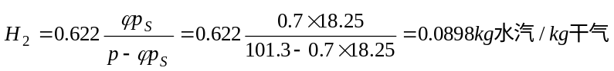
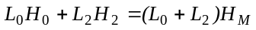
H₀
t₀
M
C
B
I
H
φ=100%
A
t₂₁
t₁
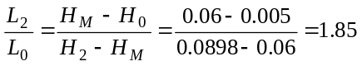
则循环比 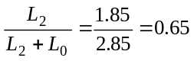
新鲜空气焓：
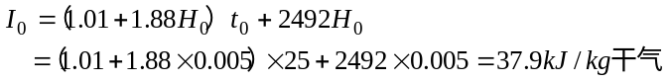
废气焓：
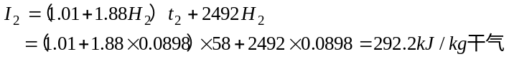
混合焓
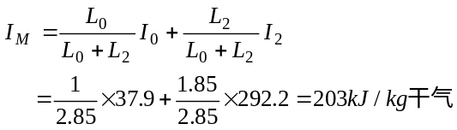
混合温度(预热器前温度)：
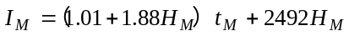
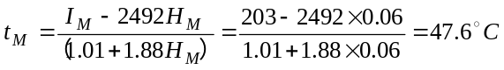
因为是等焓干燥过程，故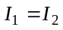,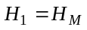
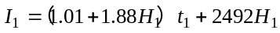
离开预热器时的温度：
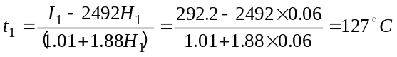

7-35 温度为t、湿度为H的空气以一定的流速在湿物料表面掠过，测得其干燥速率曲线如附图所示，试定性绘出改动下列条件后的干燥速率曲线。
X
U
习题7-35 附图
（1）空气的温度与湿度不变，流速增加；
（2）空气的湿度与流速不变，温度增加；
（3）空气的温度、湿度与流速不变，被干燥的物料换为另一种更吸水的物料。

X
U
原工况
流速增加
X_{C}
X'_{C}
U_{C}
U'_{C}
X*
附图(1)
X
U
原工况
吸水性物料
X_{C}
X'_{C}
U_{C}
X*
附图(3)
X*'
X
U
原工况
温度增加
X_{C}
X'_{C}
U_{C}
U'_{C}
X*
附图(2)
X*'

7-36 有两种湿物料，第一种物料的含水量为0.4 kg水/kg干料，某干燥条件下的临界含水量为0.02 kg水/kg干料，平衡含水量为0.005 kg水/kg干料；第二种物料的含水量为0.4 kg水/kg干料，某干燥条件下的临界含水量为0.24 kg水/kg干料，平衡含水量为0.01 kg水/kg干料。问提高干燥器内空气的流速，对上述两种物料中哪一种更能缩短干燥时间？为什么？
答：对第一种物料更为有效。因为该物料的临界含水量较小，干燥过程主要为恒速阶段，该阶段去除的为表面非结合水分，提高空气的流速，可提高干燥速率，进而缩短干燥时间。而对于第二种物料，临界含水量较大，干燥过程主要为降速阶段，该阶段干燥速率主要受物料内部水分扩散控制，提高空气的流速对其基本没有影响。

7-37 一批湿物料置于盘架式干燥器中，在恒定干燥条件下干燥。盘中物料的厚度为25.4mm，空气从物料表面平行掠过，可认为盘子的侧面与底面是绝热的。已知单位干燥面积的绝干物料量G_{C}/A=23.5kg/m²，物料的临界含水量X_{C}＝0.18kg水/kg干料。将物料含水量从X₁＝0.45 kg水/kg干料下降到X₂＝0.24 kg水/kg干料所需的干燥时间为1.2h。问在相同的干燥条件下，将厚度为20mm的同种物料由含水量X₁'＝0.5 kg水/kg干料下降到X₂'＝0.22 kg水/kg干料所需的干燥时间为多少？
解：因X₂ >X_{C}，故由X₁＝0.45 kg/kg干料下降到X₂＝0.24 kg/kg干料仅为恒速干燥阶段，干燥时间为：
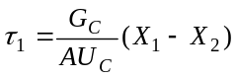
则恒速干燥阶段的干燥速率为
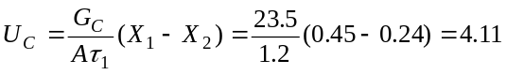 kg／(m²·h)
干燥厚度为20mm的物料时， 因为干燥条件没有变化，故恒速阶段干燥速率不变。
因 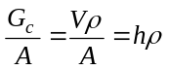
故此时的 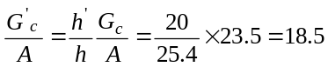 kg/m²
物料减薄后，临界含水量减小，故物料含水量由X₁’＝0.5 kg/kg干料下降到X₂’＝0.22 kg/kg干料的过程仍处在恒速阶段，此时干燥时间
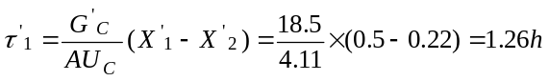

7-38 某湿物料5kg，均匀地平摊在长0.4m、宽0.5m的平底浅盘内，并在恒定的空气条件下进行干燥，物料初始含水量为20%（湿基，下同），干燥2.5小时后含水量降为7%，已知在此条件下物料的平衡含水量为1%，临界含水量为5%，并假定降速阶段的干燥速率与物料的自由含水量（干基）成直线关系，试求：
（1）将物料继续干燥至含水量为3%，所需要总干燥时间为多少？
（2）现将物料均匀地平摊在两个相同的浅盘内，并在同样的空气条件下进行干燥，只需1.6小时即可将物料的水分降至3%，问物料的临界含水量有何变化？恒速干燥阶段的时间为多长？
解：（1）绝干物料量
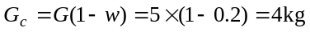
物料初始干基含水量
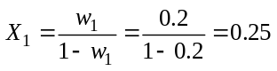 kg水/kg干料
临界干基含水量
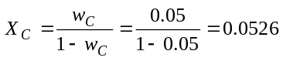kg水/kg干料
平衡干基含水量
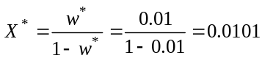 kg水/kg干料
物料干燥2.5小时时干基含水量
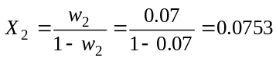 kg水/kg干料
因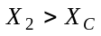，故干燥2.5小时全部为恒速阶段，其干燥速率
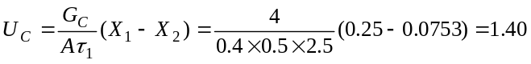 kg/(m²··h)
干燥终了时的干基含水量
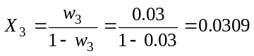 kg水/kg干料
将物料干燥至此所需的总时间
＝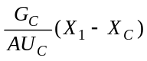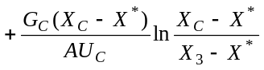
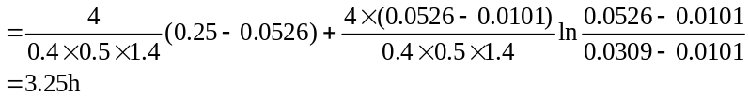
（2）物料平铺在2个盘里时，厚度减薄，面积A加倍，由于空气条件不变，故恒速U_{C}不变。
设此时临界含水量为X_{C}′，由总干燥时间1.6h可得：
′＝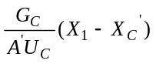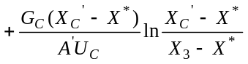
试差得 X_{C}′＝0.05 kg水/kg干料
恒速阶段的干燥时间：
′＝